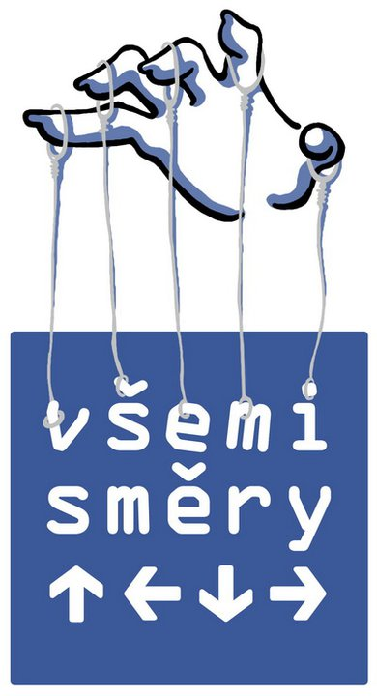

Všemi směry: Festival nezávislé publicistiky
Prožijte den v kůži novináře!
Datum: 7. duben 2011
Místo: Rock Café, Národní 116/20, Praha - Nové Město
Pořadatel: studenti Vyšší odborné školy publicistiky

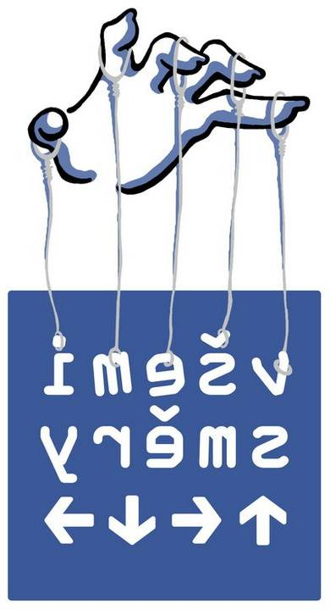
PROGRAM FESTIVALU

Vrhněte se s námi do mediálního kolotoče a prožijte jeden den v kůži novináře. Poznejte radosti a starosti redaktorů, reportérů nebo třeba komentátorů. Přiblížíme vám, co obnáší novinářské řemeslo. Naučíme vás, jak přesvědčit zdroj ke spolupráci. Ukážeme vám, jak rozpoznat nepoctivého informátora. Prozradíme vám tajemství stavby sdělení. Poskytneme vám prostor k tomu, abyste za pomoci profesionálů svého oboru zjistili, co ve vás je a společně se zamyslíme nad tím, o čem stojí za to psát, mluvit nebo natáčet.

Promítneme vám ukázky výjimečné novinářské práce, které doprovodí besedy s výjimečnými lidmi. Představíme vám literární, fotografickou, rozhlasovou, audiovizuální a novinářskou tvorbu našich studentů. Budete moci zhlédnou divadelní představení a poslechnout si vystoupení energické indie-rockové kapely.

Účast přislíbili: spisovatel a spoluautor petice proti bulváru Michal Viewegh, šéfredaktor Lidových novin Dalibor Balšínek, novinář, moderátor a tiskový mluvčí Stanislav Brunclík, moderátorka Martina Kociánová, redaktoři týdeníku Respekt Jaroslav Spurný a Kateřina Šafaříková, herec, hudebník a moderátor Pavel Anděl, zahraniční zpravodajka Mediafaxu Alina Artiuschenko Holušová, šéfredaktor týdeníku SPY Pavel Novotný, sportovní komentátoři Tomáš Zetek a Jan Smetana, reportér televize Nova Martin Vencl, politolog Jan Kubáček, reportérka České televize Aneta Vojtěchová, sportovní redaktor deníku Právo Martin Kézr, dokumentaristka Linda Jablonská se štábem občanského sdružení Inventura, malíř a spisovatel Václav Vokolek, mluvčí projektu PirateLeaks Jakub Michálek, hlasová poradkyně Zdena Fléglová, psycholožka Petra Mašková, obávaní češtináři Jiřina Miklušáková a Jan Joneš, divadelní soubor Improvariace, hudební kapela The Roads a další.

ČASOVÝ ROZPIS

10:00
diskusní sál
Slavnostní zahájení festivalu

10:15
diskusní sál
Lekce z žurnalistiky
„Když pokouše pes člověka, není to nic nového, ale když člověk pokouše psa - to už je zpráva!“ Americký novinář Ch. Dana
Sportovní redaktor deníku Právo Martin Kézr prozradí, proč by se novináři neměli ženit a novinářky vdávat - poznáme, jakými trvalými následky dokáže novinařina člověka poznamenat. Seznámíme se s redakčním prostředím a jeho fungováním. Doporučujeme přijít včas - víme, proč vám to píšeme...

10:45
diskusní sál
Vyhlášení soutěže

11:15
hlavní sál
Pozemšťané, koho budete volit? + beseda s tvůrci
Neotřelý a osobitý novinářský pohled na poslední volby do Poslanecké sněmovny nabídne snímek „Pozemšťané, koho budete volit?“. Dokument má na svědomí občanské sdružení Inventura v čele s filmařkou Lindou Jablonskou, která bude přítomna i na besedě po promítání. „Paroubku, kdo je z politiků největší mimozemšťan?“

12:30
diskusní sál
Jak přesvědčit
Naše rétorické schopnosti, gesta a barvy, které volíme o nás prozrazují víc, než by se na první pohled mohlo zdát. Přemýšleli jste někdy nad tím, proč bývalý americký president Clinton po aféře se stážistkou Monikou Lewinskou nápadně proměnil šatník? Odpovědi na hádanky zašifrované v našem projevu nám odhalí politolog Jan Kubáček.

hlavní sál
Smyčka studentských filmů
Studenti VOŠP představují svou tvorbu.

13:00
diskusní sál
Jak nenaletět
Rozpoznat křivé úmysly, zavádějící informace či lež, nemusí být vždy jednoduché. Ve starobylé Číně používali k usvědčení z klamu zrnka rýže. Podezřelý si je musel vložit do úst a pokud zůstala během výslechu suchá, byl usvědčen. Co ale dělat v případě, že jsme na pochybách a zrovna nemáme zázračnou obilovinu v kapse? Poradí nám psycholožka Petra Mašková.

13:30
diskusní sál
Jak zaujmout
Pokud naše sdělení nemá oproti jiným navrch, zaujme jen těžko. Jak ho sestavit tak, aby přilákalo potřebné čtenáře, posluchače či diváky nám prozradí pilot stíhačky, popelář, herec Divadla Na Vinohradech, hasič, tesař, hokejový brankář, voják speciální jednotky a krotitel cirkusových medvědů v jedné osobě - reportér televize Nova Martin Vencl.

14:30
diskusní sál + přilehlé prostory
Workshopy a lekce
Lepší než poslouchat vyprávění o tom, co ta práce novináře vlastně obnáší, je si ji vyzkoušet...
Čtecí zařízení
Aneb staňte se na okamžik televizním hlasatelem.
Host: moderátorka Martina Kociánová
Hlasová výchova
„V hlavní roli lorda Rolfa hrál Vladimír Leraus a na klavír hrála Klára Králová.“ Divili byste se, co všechno mohou vaše mluvidla dokázat, pokud je budete patřičně trénovat.
Host: hlasová poradkyně Zdena Fléglová
Stavba reportáže
„Nejlepší začátek je takový, že si určíme, jaký bude konec.“ Syd Field
Praktický návod jak udělat dech beroucí reportáž.
Host: reportér TV Nova Martin Vencl
Práce s hvězdou
Pokusíme se vás naučit pracovat se slavným člověkem tak, abyste se dozvěděli, co potřebujete.
Host: moderátor Pavel Anděl
Sportovní komentátorství
„Leváci jsou potřeba v každém týmu, ale ne, když odjakživa kopou pravou. Běloruský obránce visí na Barošovi jako vánoční ozdoba na stromku. Teď je taková mlha, že i ptáci chodí pěšky.“ Vtipný a pohotový komentář není jen tak. Můžete se přesvědčit sami a za přítomnosti profesionála okomentovat sportovní přenos.
Host: sportovní komentátor Jan Smetana/Tomáš Zetek
Tisková konference + správná otázka
Simulace důležitého společenského setkání. Jak se správně ptát, co vám nesmí uniknout, prostřednictvím čeho odlišit zprávu pro noviny, rozhlas a televizi, to vše si vyzkoušíte jak jinak než na vlastní kůži.
Host: sportovní redaktor deníku Právo Martin Kézr, projektový manažer o.s. ANO pro Evropu Tomáš Bouška a reportérka České televize Aneta Vojtěchová

hlavní sál
Jeden svět: Anna v přední linii + beseda
Poutavý dokumentární film o ruské novinářce Anně Politkovské, která se vzepřela režimu, a proto byla v roce 2006 zavražděna, ukazuje odvrácenou stranu novinářské profese. Hosty následné besedy na téma „stále častější útoky na žurnalisty“ bude reportérka zahraničního zpravodajství agentury Mediafax Alina Holušová a redaktorka týdeníku Respekt Kateřina Šafaříková.

16:30
diskusní sál
Bulvár: Kde jsou hranice?
Neptáme se, kde končí městská ulice, ubíhající často v místech bývalých městských hradeb. Zajímá nás vymezení média, v němž hrají klíčovou roli emoce. Cílem polemiky spisovatele a spoluautora petice proti bulváru Michala Viewegha s šéfredaktorem týdeníku SPY Pavlem Novotným je hledání odpovědí na to, jaký je význam bulváru a jeho místo v mediálním světě.

hlavní sál
Smyčka studentských rozhlasových děl
Studenti VOŠP představují svou tvorbu.

17:15
diskusní sál
Diktát
Zkoušíte psát diktáty se Zdeňkem Svěrákem? Věřte, to je jen slabý odvar! Obávaní češtináři Jiřina Miklušáková a Jan Joneš vás přesvědčí o tom, proč je dobré mluvit hezky česky.

17:15
hlavní sál
Autorské čtení s Václavem Vokolkem
Studenti VOŠP představují svou tvorbu.

18:00
diskusní sál
WikiLeaks: Co je ve veřejném zájmu?
Internetový server WikiLeaks způsobil v loňském roce poprask na mezinárodní scéně, když zveřejnil depeše amerických diplomatů. Někteří politici se oháněli termínem mediální terorismus, veřejnost se rozdělila na dvě poloviny a otec projektu, Julian Assagne, se stal veřejným nepřítelem USA. Nad tím, jaká sdělení jsou pro společnost prospěšná bude diskutovat šéfredaktor Lidových novin Dalibor Balšínek, redaktor týdeníku Respekt Jaroslav Spurný, mluvčí projektu PirateLeaks Jakub Michálek a historik a analytik Jan Adamec. Moderuje Stanislav Brunclík.

18:15
hlavní sál
Trůn milosrdenství
Divadlo HarOLD představí hru Trůn milosrdenství, která nás provede mezilidskými vztahy a pokusí se o průnik do nitra našich duší, aby poukázala na strasti, které se snažíme zakrýt konzumním způsobem života.

19:30
diskusní sál
Vyhlášení výsledků soutěže

19:45
diskusní sál
Ukončení programu

20:00
diskusní sál
Sběratelé, ověřovatelé a šiřitelé informací
Překvapení v režii divadla Improvariace.

21:30
hlavní sál
Hudební vystoupení kapely The Roads
Tečku za festivalem Všemi směry udělá indie-rockové kapela The Roads s britským frontmanem, která sbírá úspěchy nejen na české scéně.

Změna programu je vyhrazena.

